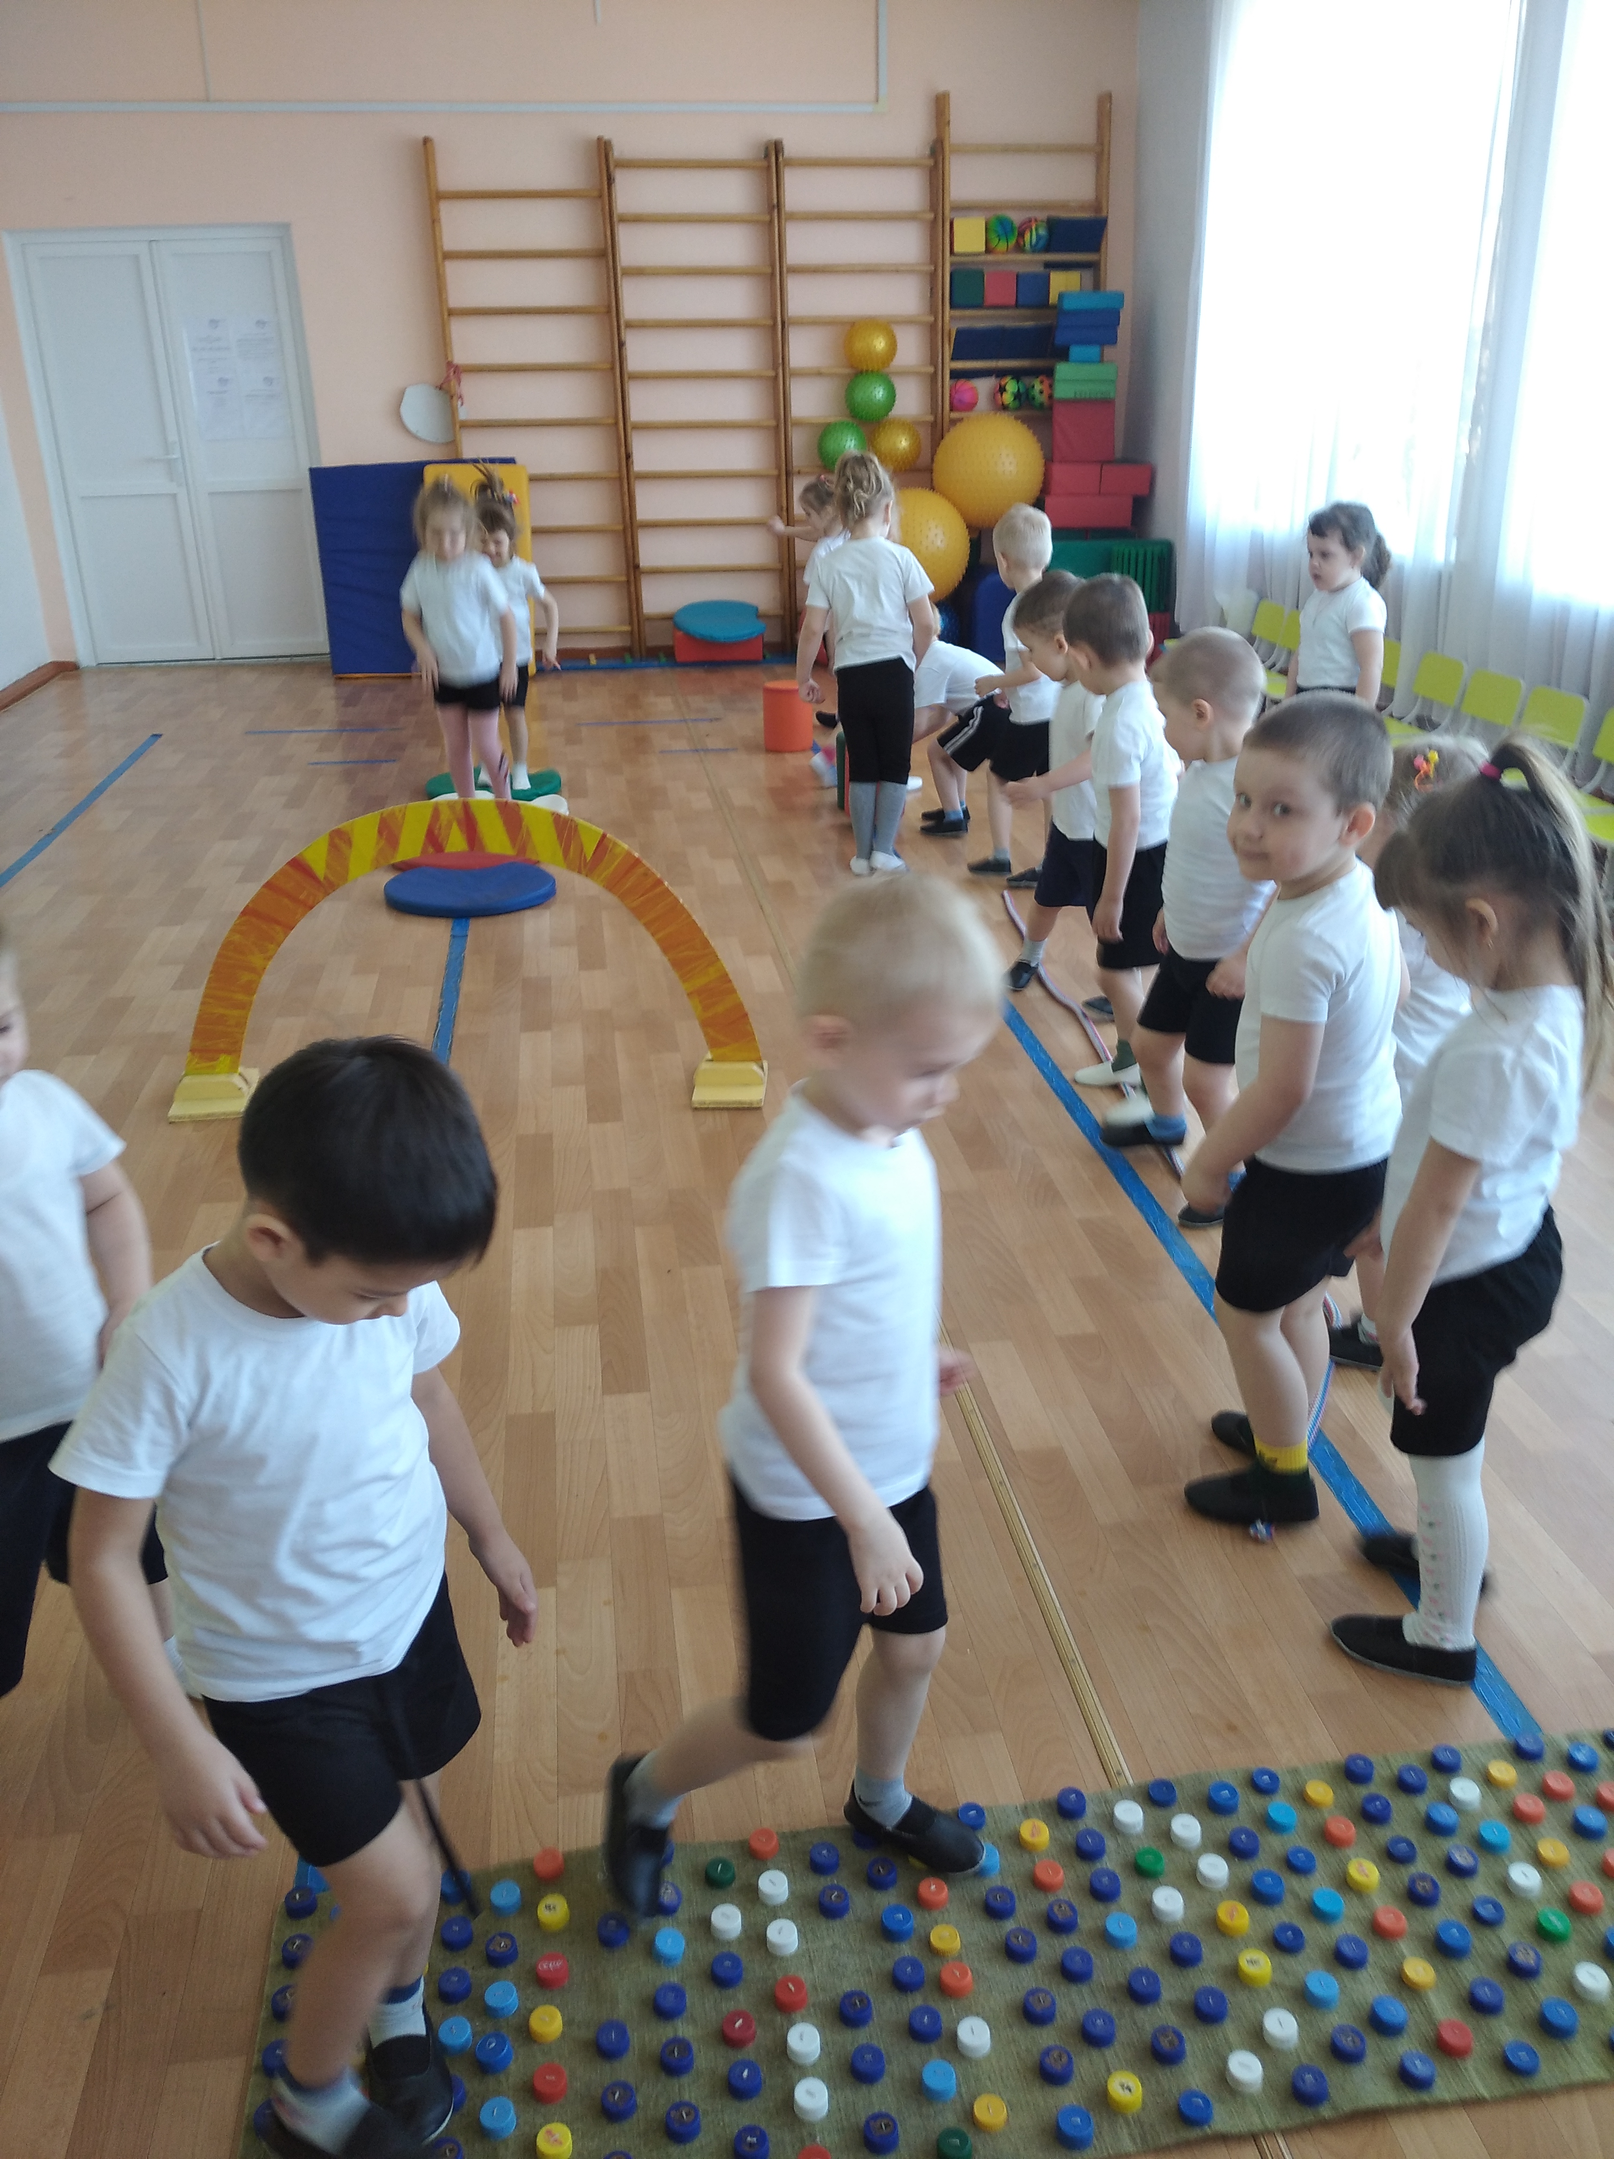

**Упражнения и игры для профилактики плоскостопия**

Процесс формирования стопы начинается с первых шагов ребёнка. При правильном развитии в строении стопы появляются продольный и поперечный своды, выполняющие амортизирующую функцию при ходьбе. Если же формированию этих сводов что-то помешало, то увеличивается нагрузка на позвоночник, что в свою очередь может привести к нарушению осанки, болями в спине и шейном отделе, артритом, артрозам, остеохондрозу. Чтобы избежать этих недугов, необходимо проводить профилактику плоскостопия самого раннего детства.

Плоскостопие является одним из распространённых заболеваний опорно-двигательного аппарата. Статистика показывает, что в последние годы у современных детей наблюдается тенденция к увеличению количества случаев нарушения опорно-двигательного аппарата, в том числе развития плоскостопия.

Родители, педагоги, медицинский персонал дошкольного образовательного учреждения должны способствовать правильному формированию опорно-двигательного аппарата у детей и обращать внимание на самые незначительные отклонения в его развитии в целом, и стопы в частности. Следует внимательно относиться к жалобам ребёнка на боли при невысоких нагрузках при ходьбе, беге или стоянии. Необходимо помнить, что у детей плоскостопие развивается медленно, и они не особенно жалуются на боли в стопах, поэтому рекомендуется периодически осматривать стопы детей и принимать меры профилактики. В период роста и развития состояния свода стоп неустойчиво и может меняться под воздействием неблагоприятных факторов в худшую сторону, а при правильной организации воспитательно-образовательного процесса в лучшую сторону. Формирование сводов стоп — длительный процесс.

Работа по профилактике нарушений опорно-двигательного аппарата детей должна планироваться ежедневно, в системе, начиная с раннего детства в различных формах физкультурно-оздоровительной деятельности.

**Виды плоскостопия :**

Различают продольное и поперечное плоскостопие. Если в какой-то из «арок» происходит спад, вызванный ослаблением мышц, то нагрузка перемещается на другие точки, которые начинают испытывать избыточное давление, это приводит к деформации стопы и к определённому виду плоскостопия.

Поперечное плоскостопие — это когда передний отдел стопы распластан, и это является одной из причин искривления пальцев ноги.  
Продольное плоскостопие-это отсутствие внутреннего продольного подъема стопы, из-за этого стопа полностью лежит на внутреннем крае, при этом отклоняясь во внешнюю сторону.

Причины плоскостопия:

Раннее вставание и ходьба;

Избыточный вес;

Генетическая предрасположенность;

Травмы стопы;

Длительное хождение босиком по полу с твёрдым гладким покрытием;

Плохо подобранная обувь;

Перенесённые заболевания (рахит, осложнения после полиомиелита);

Недостаточная или избыточная физическая нагрузка.

**Профилактика плоскостопия:**

Успешная профилактика плоскостопия возможна на основе комплексного использования всех средств физического воспитания — гигиенических, природно-оздоровительных факторов и физических упражнений.

Гигиенические факторы- это гигиена обуви и правильный её подбор. Размер и форма обуви должны обеспечивать правильное положение стопы. Обувь должна быть сделана из натуральных материалов, внутри с твёрдым супинатором, поднимающим внутренний край стопы. Подошва должна быть гибкой и иметь каблук (5-10 мм), искусственно поднимающий свод стопы и защищающий пятку от ушибов. Она должна соответствовать форме и размеру стопы, была удобной при носке, не сдавливала стопу, нарушая кровообращение и вызывая потёртости. Длина следа должна быть больше стопы в носочной части, припуск в 10 мм.

Природно-оздоровительные факторы- хождение босиком по естественному грунту (траве, песку, гальке, хвойным иголкам) также способствует профилактике функциональной недостаточности стоп. Нормальное развитие стопы и её сводов обеспечивается правильным физическим воспитанием включением в содержание деятельности по физической культуре специальных упражнений для формирования и укрепления свода стопы. Известно, что без многократного повторения формировать двигательный навык у ребёнка невозможно, но работа, требующая точных движений, быстро утомляет детей. Традиционные упражнения: ходьба на пятках, носках, наружном крае стоп, согнув пальцы и т. д. используемые педагогами для профилактики плоскостопия во время утренней гимнастики, физкультурных занятий или после сна во время закаливающих мероприятий малопривлекательны для ребёнка. Поэтому лучше использовать игровые приёмы, которые позволяют в увлекательной форме способствовать укреплению и повышению тонуса мышц свода стопы.

**Основной целью проведения этих игровых упражнений являются:**

— соблюдать профилактику плоскостопия;

— проводить закаливание детей;

— подводить детей к сознательному умению быть здоровыми, внимательными;

— учить освобождаться от стрессов, перенапряжения.

Эти упражнения проводятся босиком в комфортной для ребёнка обстановке и не требуют использования специфического оборудования. Их можно использовать, как компонент оздоровительной деятельности, а также в процессе режимных моментов (перед сном, перед прогулкой, приёмом пищи) иди в качестве индивидуальных заданий. Многие игровые упражнений позволяют ребёнку увидеть результаты своей деятельности, что немаловажно для ребёнка дошкольного возраста.

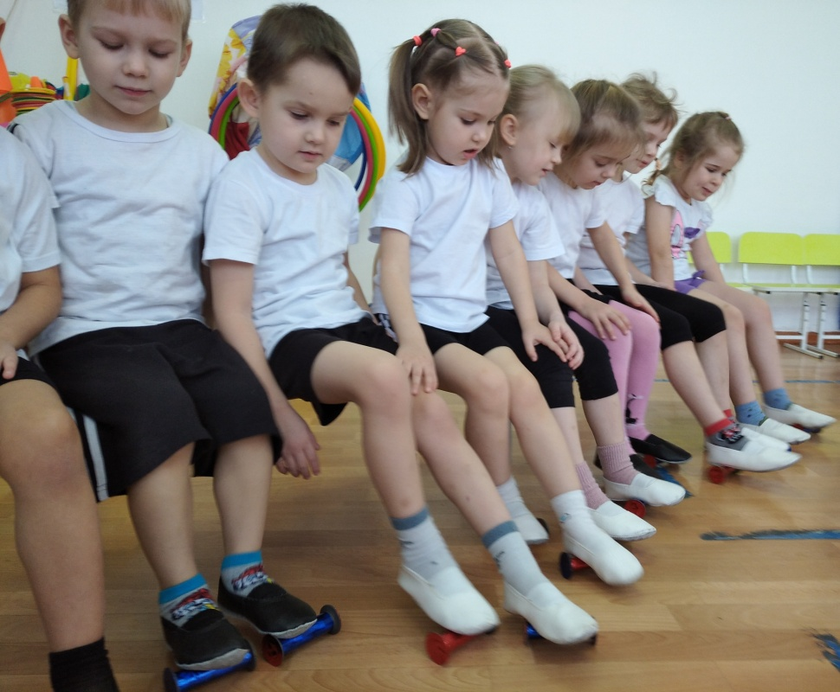

**Виды упражнений по профилактике плоскостопия**

**Ходьба: ​**

* на месте, не отрывая носки от  пола; ​
* на носках, в приседе на носках, в  полуприседе ; ​
* на пятках; ​
* перекатом с пятки на носок; ​
* на внешней стороне стопы; ​
* приставным шагом по: ​

               - обручу ​

               - палке, веревке, канату ​

               - ребристой дорожке ​

* по кочкам; ​
* по ребристой дорожке, по  упаковке от яиц; ​
* по сенсорным дорожкам (в  группе); ​
* на ходунках.

**Прокатывание предметов  ногами(подошвами): ​**

* на счетах; ​
* игольчатых мячиков; ​
* палочек; ​
* мелких шариков. ​

 ​

**Собирание пальцами ног: ​**

* шишек; ​
* мелких игрушек (от Киндера). ​

 ​

**Самомассаж: ​**

* ежиками; ​
* шишками.

**Игровые упражнения, направленные на профилактику плоскостопии у детей дошкольного возраста.**

**Цель:**  укрепление и повышение тонуса мышц свода стопы.

***Игровое упражнение «Поймай мячик».***

*Оборудование:* крышки от пластиковых бутылок, лист картона с изображением мячиков.

*Выполнение:*  пальцами ног необходимо захватить и удерживать крышку, перемещая её на лист картона с изображением мячиков (поочерёдно левой и правой ногой). Закрыть крышкой мячик.

***Игровое упражнение «Сложи фигуру».***

*Оборудование:*  крышки от пластиковых бутылок, лист картона с изображением геометрических фигур разного размера и цвета.

*Выполнение:* сидя или стоя пальцами ног правой и левой ноги необходимо выкладывать на карточку крышки составляя геометрические фигуры.

***Игровое упражнение «Новогодняя ёлочка».***

*Оборудование:*  контейнеры и мелкие игрушки из «киндер-сюрпризов», лист картона с изображение ёлки.

*Выполнение:* сомкнутыми ногами необходимо захватить контейнер от киндер-сюрпризов и выложить ёлку, затем пальцами ног украсить ёлочку мелкими игрушками.

***Игровое упражнение «Башенка».***

*Оборудование:*  кубики.  
*Выполнение:*сомкнутыми ногами необходимо удерживать кубик и выстроить башенку.

***Игровое упражнение «Солнышко» (коллективное).***

*Оборудование:*  пуговицы разного размера.

*Выполнение:* пальцами ног дети выкладывают из пуговиц солнышко.

***Игровое упражнение «Соберём урожай».***

*Оборудование:* грецкие, лесные орехи, грибочки.

*Выполнение:* пальцами ног собрать «урожай» в ведёрке.

***Игровое упражнение «Уберём игрушки».***

*Оборудование:*мелкие игрушки из «киндер-сюрпризов»

*Выполнение:*  пальцами ног собрать игрушки в определённое место.

***Игровое упражнение «Рисуем подарок другу».***

*Оборудование:*  листы бумаги, фломастеры.

*Выполнение:* пальцами ног нарисовать рисунок другу.

***Игровое упражнение «Сварим суп из макарон».***

*Оборудование:* обруч, поролоновые палочки.

*Выполнение:*  дети по команде педагога перекладывают пальцами ног поролоновые палочки (макароны) из обруча в заданное место.

***Игровое упражнение «Снежки».***

*Оборудование:*  по несколько бумажных салфеток на каждого ребёнка, обруч.  
*Выполнение:*  по сигналу педагога дети сминают салфетку пальцами ног (делают снежки) и бегут, держа салфетку пальцами ног стараясь не уронить его до обруча. Кто больше сделает снежков.

***Игровое упражнение «Эстафета с палочкой».***

*Оборудование:* палочки дл. 20 см.

*Выполнение:*  дети делятся на 2 команды, встают в одну линию близко друг к другу. Первые дети берут палочку пальцами ног и передают её следующему участнику, стараясь не опускать её на пол. Побеждает та команда, которая быстрее передаст палочку, не уронив её на пол.

***Игровое упражнение «Барабанщик».***

*Оборудование:* не требуется.

*Выполнение:* Сидя на скамье, ребенок отбивает пальчиками ног ритм стишка, предложенного воспитателем.

***Игровое упражнение «Качели».***

*Оборудование:* не требуется.

*Выполнение:* Для выполнения этого упражнения ребенка необходимо усадить на гимнастическую скамью, попросив вытянуть ноги с упором пятки в пол. При специальном отсчете в игровой форме, ребенок подтягивает носочки к себе, а потом опускает их в начальное положение.

***Игровое упражнение «Паучок».***

*Оборудование:*обруч

*Выполнение:* Малышу предлагается обхватить пальцами на ногах обруч (гимнастическую палку), а потом медленно передвигаться по нему, не отрывая пальчиков ног, приставными шагами.

***Игровое упражнение «Художник»* .**

*Оборудование:* не требуется.

*Выполнение:* Исходное положение стоя, руки необходимо положить на пояс. Ногами ребенок должен рисовать различные фигуры, не сходя со своего места.

***Игровое упражнение «Веселый ежик».***

*Оборудование:* мяч.

*Выполнение:*Упражнение выполняется стоя. Для него понадобится гимнастический мяч, который ребенок будет катать ногами (от носка к пятке) с периодической сменой ног.

***Игровое упражнение «Улитка».***

*Оборудование:* не требуется.

*Выполнение:*Ребенок стоит, приподнимая пальцы ног и подгибая их, упираясь в пол, постепенно передвигаясь. Затем встает на пятки, приподняв носок и наоборот, а затем опускается на полную стопу.

***Игровое упражнение «Маляр».***

*Оборудование:*не требуется.

*Выполнение:* Исходное положение – лежа на спине. При этом ребенок водит одной ногой по другой, меняя их.

***Игровое упражнение: «Растем вместе»***

*Оборудование:* не требуется

*Выполнение:* Дети поднимаются на носки, считают до 3-х и опускаются.

***Игровое упражнение:***«Эстафета»

*Оборудование:*мячик, палочка, кубик или что-то другое

*Выполнение:*Ребята делятся на 2 команды. Выбирается два одинаковых предмета, которые будут передаваться ногами от одного дошколенка к другому. Какая команда успеет первой передать предмет (мячик, палочка, кубик или что-то другое) от первого участника к последнему, та и победила.